О результатах оценочных мероприятий за строительными организациями

Специалистами Кореличского районного ЦГЭ с целью обеспечения санитарно-эпидемиологического благополучия в период подготовки к проведению фестиваля-ярмарки тружеников села «Дажынкi-2026» проведена оценка содержания территорий г.п.Кореличи и выявлены нарушения в содержании территорий строительных площадок:
В ходе оценочных мероприятий выявлены нарушения требований пп.5.4, 21 Правил благоустройства и содержания населенных пунктов, утвержденных Постановлением Совета Министров Республики Беларусь от 28.11.2012 № 1087 (в редакции Постановления Совета Министров Республики Беларусь от 16.05.2025 № 267).
«Модернизация моста через р.Рута по ул.Советская в г.п.Кореличи» (подрядная организация – ф-л «Автомост» КУП «Гроднооблгорстрой»):
- не проводится санитарная очистка и уборка территории строительной площадки (имеется скопление строительного мусора);
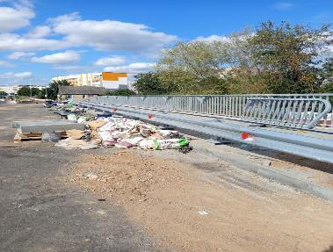

«Строительство многоквартирного жилого дома по ул.8 Марта в г.п.Кореличи» (генподрядчик ОАО «Гродножилстрой»):
- не проводится своевременное скашивание и удаление сорных растений на территории строительной площадки;
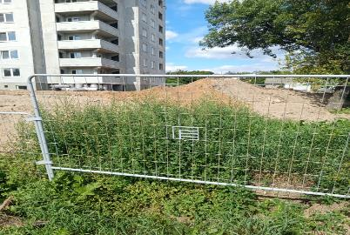

«Капитальный ремонт Центра культуры Государственного учреждения «Кореличский районный Центр культуры и народного творчества» (генподрядчик ОАО «Новогрудское СМУ»):
- не проводится санитарная очистка и уборка территории строительной площадки (имеется скопление строительного мусора);
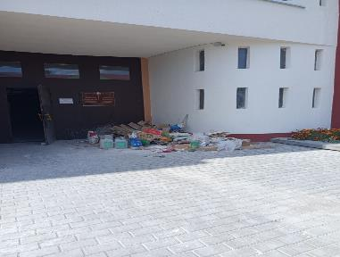

«Реконструкция нежилого здания под многоквартирный жилой дом» по адресу ул. Артюха, 13А, г.п.Кореличи, строительная организация ООО «Пуховичское МПМК-14»:
- не проводится санитарная очистка и уборка территории строительной площадки (имеется скопление строительного мусора);

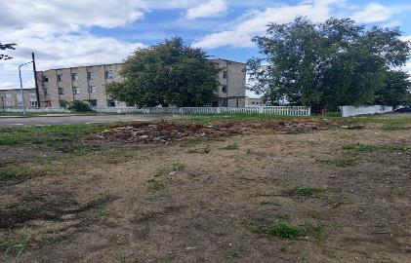

По результатам обследования начат административный процесс в отношении 3 строительных организаций.

Помощник врача-гигиениста Каляда О.Н.

